　　　令和5年度　校長室だより　第２号

令和5年５月１７日



「きずな」の窓

　日頃より本校教育への御理解と御協力に感謝申し上げます。いよいよ５月８日から新型コロナウイルス感染症が感染法上の扱いがインフルエンザ感染症と同じ５類になりました。感染症対策も緩和され、コロナ禍前の日常に戻りつつあることを実感しています。

　５月１６日（火）に創立記念式を行いました。４年ぶりに小学部から高等部まで全員参加することができました。

＜創立記念式　校長の話＞

おはようございます。

今日は学校の誕生日、村山特別支援学校ができたことをお祝いする日です。「創立記念」式といいます。

　　学校は、できてから何年になるか、何歳になるかしっていますか。村特は１５際になりました。ちょうど中学部３年生のみなさんが生まれた時にできた学校です。

　今日は小学部から高等部まで体育館に集まりました。先生方を合わせると何人ぐらいになるでしょうか。後で先生と一緒に調べてみましょう。

さて、校長先生の話は二つです。

一つは、プレゼント、記念品のことです。今年は、これです。本校の校章の入ったミニタオルです。

校章の周囲の円は、村山盆地を取りまく山々を表し、結び目は、隣接する山形聾学校や地域の学校、人々との連携・協力を表しています。そして、中心の「M」は、村山地域の頭文字Mと児童生徒を中心「MAIN」にした学校の姿を表しています。

　二つ目、「あいさつ」のことです。

「創立記念式」にあたって考えたことは、村特を今よりもっと明るく楽しい、早く登校したくなる学校にしたい、

　そのために、皆と先生たちが一緒に何をしたらよいか、考えたのが「あいさつ」です。

　中学部　高等部の玄関に「げんきにあいさつ！」の表示があります。

　　児童生徒会でも昨日から「あいさつうんどう」始まりました。「あいさつ」をして、今までよりも明るく、楽しい学校にみんなでしていきましょう。　創立記念式の日のお話を終わります。

創立記念　スクールコンサート

　 今年の創立記念式では、初企画と

して、教職員による声楽、管弦楽演奏

鑑賞を行いました。



　 音楽科の先生を中心に趣味で声楽や器楽を楽しんでいる

先生、高校の吹奏楽部で鍛えた先生がプロ顔負けの演奏を

披露してくれました。いつも一緒に勉強している先生が、素敵な

ドレスをまとっての歌唱・演奏に児童生徒たちは大喜びでした。

　　これまでできなかった歌唱や演奏の授業も再開します。コン

サートの最後には、校歌を手話の身振りと共に全員で合唱しま

した。

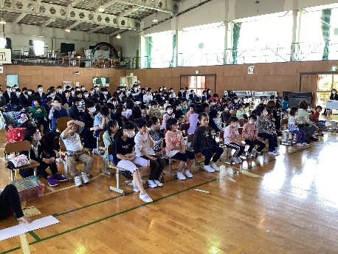

　小学部から高等部まで

　体育館が狭く感じるぐらい

勢揃いしました。

スクールコンサートの始まり

です。

　　　　　　　　　　　　　　　　　　　　　　　　　　　　　　　　　　　　　　　　　　　　　　　　　　　　　　　（裏面もあります。）

最初は、声楽アンサンブルです。

（右から）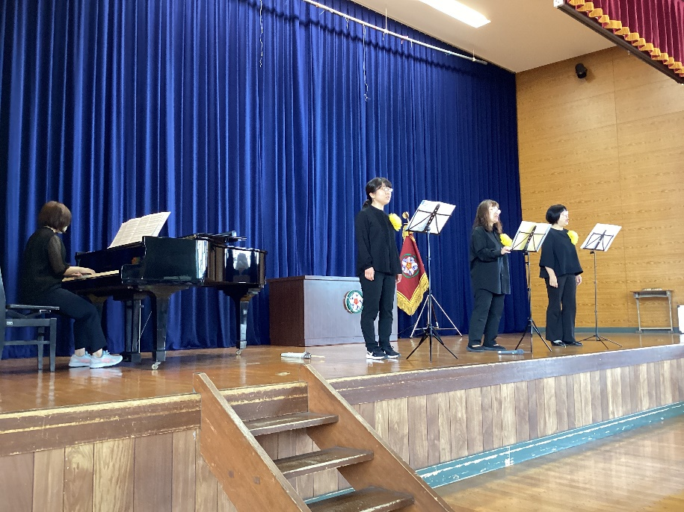

中学部　児玉みゆき 先生

　小学部　三原万里子 先生

　高等部　黒木奈緒子　先生

（ピアノ）

　中学部　笹原あすか　　先生

「にじ～きっと明日はいい天気～」

「大切なもの」

「にじいろ」

次に、管楽アンサンブルです。

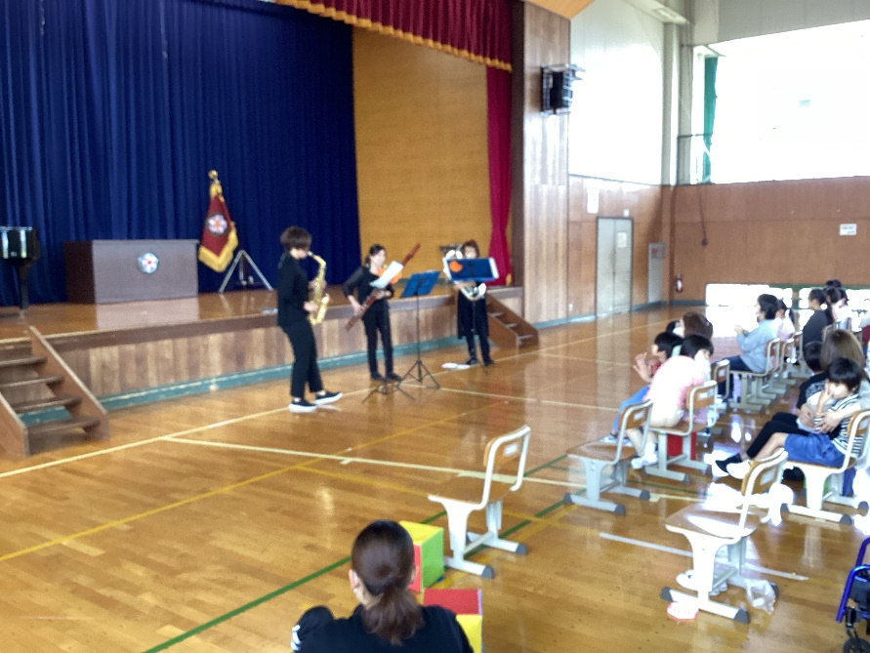　　　（右から）

　ユーフォニアム

　 高等部　蓮沼節子　 先生

　　ファゴット

　小学部　中村朱里　 先生

　　アルトサキスフォーン

　 小学部　渡辺ひかり　先生

[人生のメリーゴーランド]

「ひこうき雲」

「名探偵コナンのテーマ」

　　演奏の他に、楽器の紹介もしてくれました。管楽器の音色を生で聞いて感動しました。

みんなで合唱！（４年ぶりの全校児童生徒の合唱です）

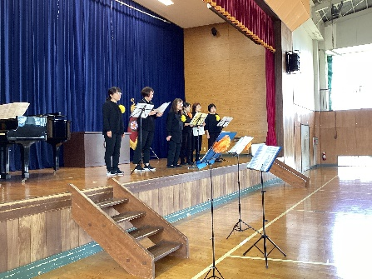

　児童生徒が良く知っている「ふるさと」に関連する歌の

メドレーを歌いました。

　最後は、村山特別支援学校校歌（手話付き）を身振り

を入れながら合唱しました。

※１５周年を迎えた学校に子供たちの歌声・笑顔が広がりました。